中美信息技术行业薪酬变化与人才流失现象分析
蒋伯扬
摘 要 中国信息技术行业近二十年迅速发展，经过不断的努力和发展，中国的信息技术行业已经能够在全球范围内拥有一定的地位和话语权。而美国依然具有霸主地位，国内行业发展与美国依然具有一定的差距。在这样的差距之下，由于信息技术行业最引人注意的便是其高薪酬高回报，中美的巨大差距一方面则体现在整个信息技术行业的平均薪酬上。这样的平均薪酬的差距又导致了中国国内信息技术人才的不断流失。而结论就是如何缩小中美信息技术行业之间的巨大差距，如何从多方面减少人才流失的现象。
关键词： 信息技术行业；薪酬；中美对比；人才流失；

- 引言
近些年，中国信息技术（Internet Tech-nology，简称IT）行业迅速崛起，阿里巴巴、腾讯、华为等老牌实力公司不断扩大经济实力，跻身全球信息技术行业尖端领域，同时也有拼多多、京东等新兴公司蓬勃发展，在世界范围内开展业务，同样发展迅速。于此同时，美国的信息技术行业原先的霸主地位同样动摇，中国科技行业发展背景类似美国 1980 年代。目前中国宏观经济背景类似 1980 年代初期的美国，处于经济转型初期。近年来，中国产业结构逐渐从过度依赖第二产业到第二、三产业齐头并进，拉动经济增长三驾马车中，最终消费已经成为中国经济增长的重要动力。从第一、二、三产业和消费、投资、 出口占 GDP 比重数据看，中国与 1980 年美国相似，处于经济转型初期，科技和消费行业还有很大的成长空间。
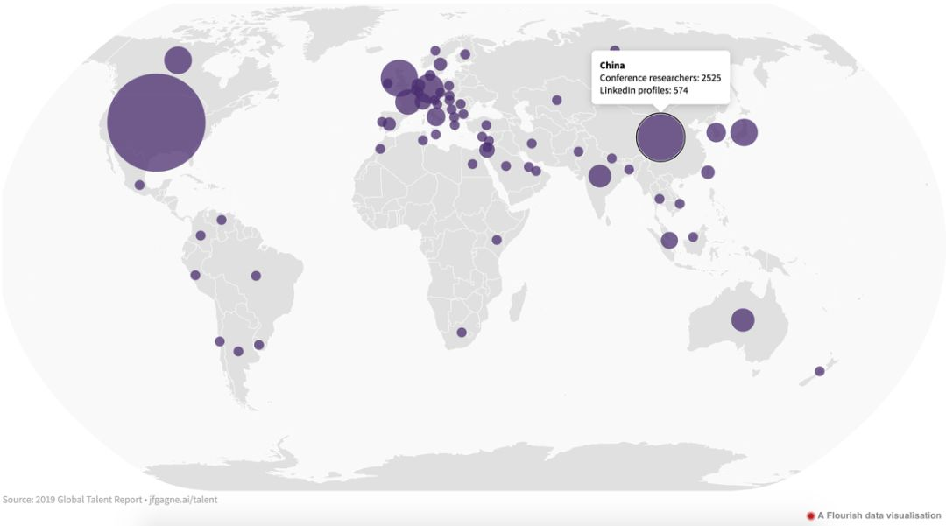
图1 信息技术行业人才全球分布
但是，正如图1所示，信息技术行业的人才集中在美国地区。看似繁荣的场景之下，有中国硅谷称号的中关村总可以使人获得一种生机勃勃的感觉，道路边林立的大小IT公司造就了那里的繁荣表象，但是当我们冷静琢磨一下，就会发现其间真正的高科技因子已经少之又少。当中关村的形象在越来越多的人眼里成为了挥舞着主板、硬盘、盗版软件叫卖的商贩们的集市时，其中暴露出来的人才危机已经无法不让人感到它的沉重了。人才与人才机制又一个“鸡生蛋还是蛋生鸡”的矛盾命题。在这样的经济发展情况之下，中美信息行业薪酬又有如何的发展，决定着在信息技术行业中人才能否更多的留在本土。
- 中美信息技术行业薪酬变化与对比
  - 薪酬发展变化及趋势
    - 中国信息技术行业从事者薪酬变化
根据国家统计局在《2019国家统计年鉴》^{[1]}中给出的数据，软件和信息服务业的平均年薪变化如下：
表1 2005-2019软件和信息服务业的平均年薪
年份 | 平均年薪（元） | 年份 | 平均年薪（元）
2005 | 38799 | 2013 | 90915
2006 | 43435 | 2014 | 100845
2007 | 47700 | 2015 | 112045
2008 | 54906 | 2016 | 122478
2009 | 58154 | 2017 | 133150
2010 | 64436 | 2018 | 147678
2011 | 70918 | 2019 | 161352
2012 | 80510
由表1可知，自2014年，软件行业的年薪已经能够突破十万元大关。在2019年，更是达到了十六万元的峰值。
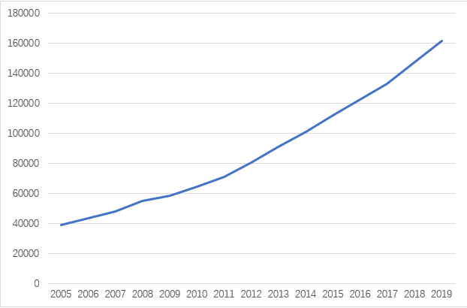
图2 2005-2019软件和信息服务业的平均年薪折线图
图2展示了中国近二十年的平均年薪发展水平。可以看出，从2005年到2019年，平均工薪总量增长了4倍，年平均增长率为30%，为同期GDP增幅的4倍以上。中国已初步建成了8纵8横的光缆传输骨干网和大部分本地光缆网。通信网完成了从人工向自动，从模拟向数字，从单一业务向多样化业务的转变。而且随着互联网的发展，新技术新领域层出不穷。就目前来看，在i0S前端，Java等领域内的情况应该是:人才不饱和而是匮乏，但从业人员很泛滥。此外不可忽视的是，中国IT行业已经步入高速发展的时代。互联网也越来越广泛地深入到生活各个方面，IT技术服务市场需求空缺也会越来越大，岗位的技术要求也会越来越细，因此对IT行业人才的需求是不断加大的。
    - 美国信息技术行业从事者薪酬变化
美国信息技术行业的薪酬同样在飞速增长，但是拥有比中国更高的增长速度和增长基数。根据美国最大的工资查询网站PayScale的数据显示，美国IT信息技术工程师的平均年薪为69705美元，约合人民币455926元。
  - 计算中美IT行业从事者工作条件对比
就当前来看，中国的平均年薪为当前中国平均年薪的2.83倍。同时，国外的医疗、教育水平同样属于不可忽视的工作条件。综合比较，美国的技术行业对IT工作者有着更大的吸引力。
- 中国IT行业人才流失现状
资料表明，全国各行业都存在人才流失现象，而IT行业更是保持较高势头，IT 行业人才流失率远远高于其他行业。据有关调查, IT业的平均流动率高达25%，有的甚至超过40%^{[3]}。根据国务院发展研究中心企业研究所与中国企业人才研究中心在2005年所做的《中国IT行业人才现状调查报告》，42.31%有离职意向，32. 22%的人则决定“混一天是一天”，只有25.47%的人愿意留在所处企业继续工作。按照赛迪顾问公司在2008年调查数据统计，我国IT行业每年人才流失比重为25. 4%，部分规模不大、吸引力不足的企业人才流失率达到40% ^{[4]}。
根据山东大学赵新梅等对HT软件公司2000- -2004 年间人员流失现象调研结果，科研人才流失率为31.3%、69.2%、 20.8%、25. 8%、50%，平均流失率高达39. 4%，不容小觑^{[5]}。前程无忧人力资源调研中心《2011 离职与调薪调研报告》调查显示，2010年科研人才流失率为16. 7%。修爱军、许文婷对某IT企业调研了从2012年1月1日-7月1日的人才流失情况，企业总共流失98人，人才流失率高达33.1%，其中，93位是科研人才，占流失总人数的94.9%，而5位是行政人才，占流失总人数的5.1%。科研人才流失率达到36.5%，行政人才流失率为13.2%，相比之下，科研人才流失率要高很多^{[6]}。本文调研了IT行业某跨国公司在中国投资组建的一家全资子公司，2007-2014年，科研人才流失率保持在15%左右。这些数据表明，人才流失在我国IT企业中普遍存在，科研人才流失比例更是达到了一个不容忽视的程度，从下面（图3）可以看到中美人才的巨大数量差距。
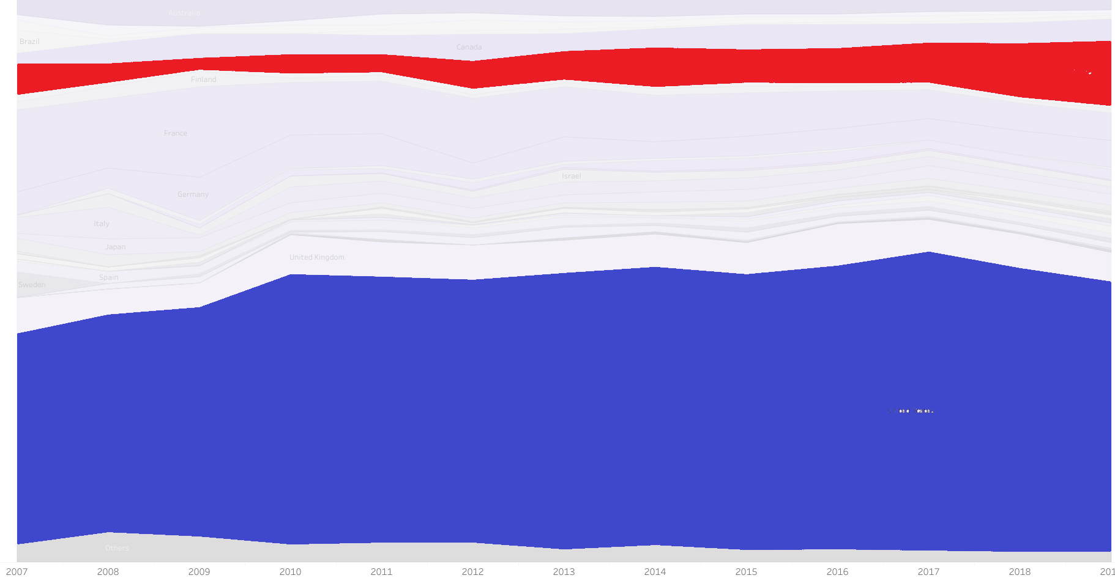
图3 中美人才占全世界比例变化（红色为中国）
- 结论
当前形势之下，中国的IT行业从事者的平均年薪已经有了巨大的提升，但是距离美国数十年的发展水平仍有一定的差距，这也导致如今IT从事者在国内的流失，国内行业发展也因此蒙受一定的阻力。而想要避免此类状况愈加恶劣，不可避免要从国内IT行业从事者的工薪待遇、住房、医疗教育等多方面给予一定的扶持，让人才留得住，想留住，才能在信息技术如此重要的领域之内给国家创造更大的贡献。

参考文献

[1] 中华人民共和国统计局.中国统计年鉴[M].北京：中国统计出版社,2018.
[2] 初立明.“互联网+”对劳动者工资水平的影响研究——基于不同行业特征的分析[J].价格理论与实践,2020(02):35-38.
[3]陈育庆.IT行业人才流动率高达25%激励体系有待建立[N].市场报,2013-11-07(6)
[4]谭馨.中国IT企业人才流失与对策研究[ D].北京:首都经济贸易大学,2014
[5]赵新梅. HT软件公司研发人员流失现状分析及应对措施[D].济南:山东大学,2005
[6]修爱军,许文婷. IT企业员工流失及对策一- 以Z公司为例[J].商情, 2012(46):178

